МБДОУ детский сад "Сказка"

*«****ТРОИЦА НА ДОНУ****»*

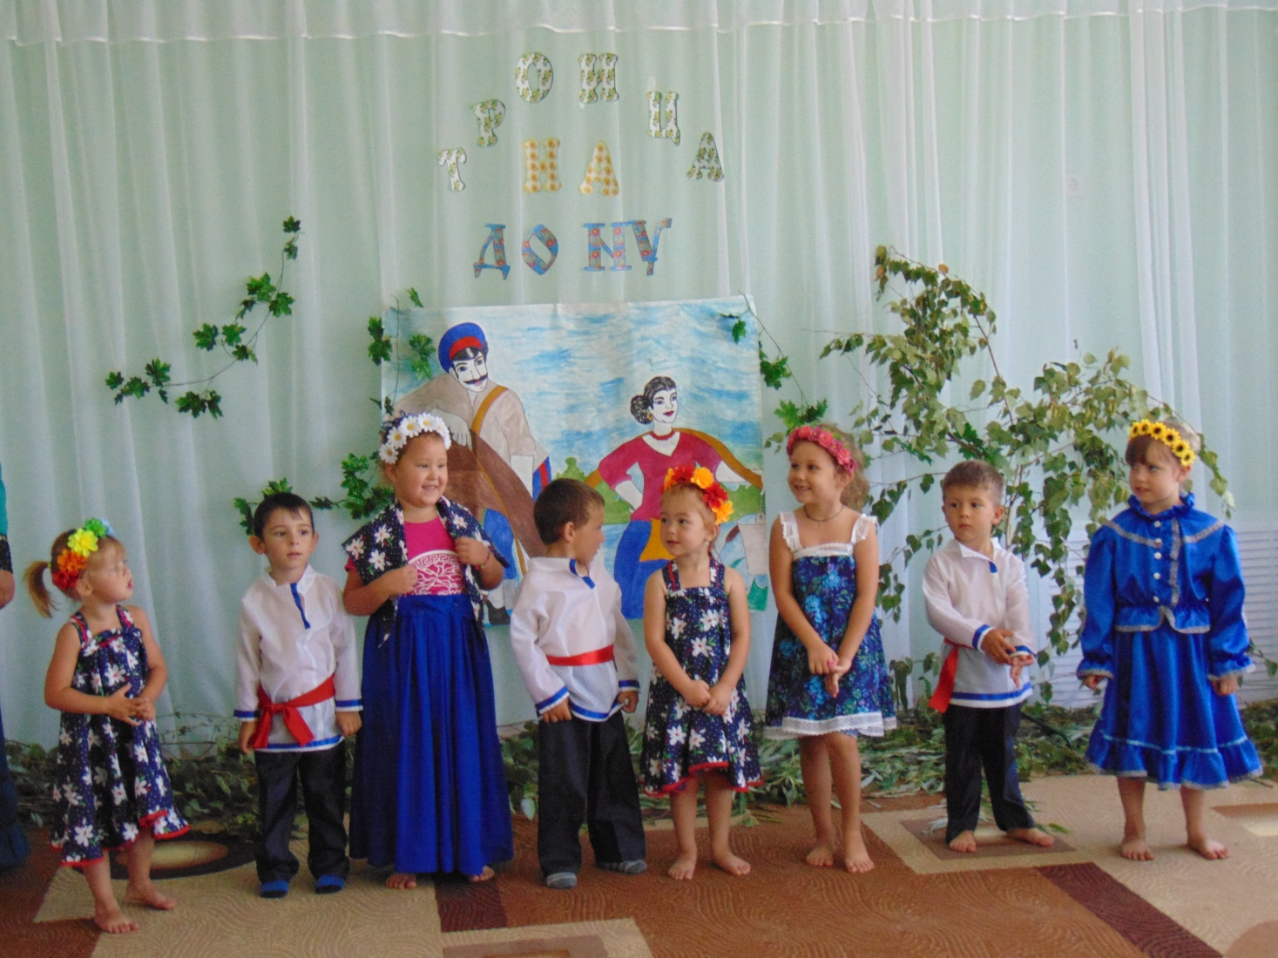

Воспитатель : Холод Л.П.

*«****ТРОИЦА НА ДОНУ****»*

Воспитательные задачи:

• воспитание любви к своему народу, донской земле;

• приобщение к истокам культурных традиций донского народа,

• пробуждение интереса к донскому фольклору.

Образовательные задачи:

• знакомить с традициями и обычаями праздника *«****Троицы****»*

• совершенствовать уровень исполнения **казачьих песен**, игр, чтения стихов, пословиц, расширение словарного запаса.

Развивающие задачи:

• формирование художественно-эстетического вкуса,

• развитие творческих способностей

**Казачка 1**. Ох и люблю я лето красное. Да разве можно его не любить!

Вон какое оно у нас на **Дону**: теплое, да ясное. А сколько праздников на него выпадает. Сколько гостей оно собирает.

Вот и нонче ко мне в гости **казачата придут**. Ой, Слышу, слышу звонкие голоса **казачат**, вот они и пожаловали.

(Звучит фонограмма песни *«Люблю я****казаченьку****»* в исполнении Ансамбля **казачьей песни***«Криница»*.)

Дети заходят в зал и останавливаются в кругу.

**Казачка 2**. Здорово дневали, **казаки и казачки**! Озорные да молодые, веселые да удалые! Расскажите **казаки**, почему вы сегодня такие нарядные?

**Дети.** А сегодня **казачье гуляние**. Будем петь и плясать, родной город прославлять.

**Казачка** **1**. – Как зовется хутор этот?

Чем он славен и богат?

Расскажите, **казачата**

Каждый тут послушать рад.

**1 Ребенок.** - В былинном крае среди лугов,

Красавец хутор вырос, словно в сказке.

Донская слава не **стареет в нем**.

Ажиновом зовется он.

**2 Ребенок** Селенье старых казаков,

И, как старушка, вся в морщинах

Церквушка там без куполов.

А там поля, луга, дороги

К ней тянутся со всех сторон

Красив наш хутор, куда не глянешь

Со всех сторон, со всех сторон.

**3 Ребенок** Мы здесь родились, здесь мы и живем

По жизни большой мы здесь и пойдем.

**4 Ребенок** Детский сад – второй наш дом.

Мы все дружно в нем живем.

Занимаемся, играем.

Дружно праздники встречаем

**Казачка 1**. Что верно, то верно. Много мы с вами народных праздников в саду встречаем, а давайте припомним, какие же.

**Дети:** Покров, Рождество.

**Казачка 2**. А весна пришла – весенние народные праздники принесла. Какие же? *(Масленица, Пасха)*

**Казачка 2**. Ай да молодцы, всё помните. Ребята, а вы знаете, какой православный праздник празднуется в начале лета на **Дону**?

**Дети:** **Троица**!

**Казачка 2**: Да это **Троица**, **Троица** – праздник цветущей живой природы. Как и у каждого народного праздника, у **Троицы** есть свои обычаи и традиции. На **Троицу** украшают дома ветками берез, цветами, посыпают полы душистой травой.

**Казачка 1**. А давайте и мы встретим этот праздник, песнями, да плясками, как это делалось издревле на **Дону**.

Сердце в **Троицу не зря взыграло –**

Танцевать пора настала.

*(Дети исполняют танец под песню "Ой на горе калина")*

**Казачка 2 –Ох**, не даром у нас на **Дону говорят**: *«****Казаку песню слушать****, что ложкой мед кушать.»* А что еще в народе говорят?

Дети говорят пословицы и поговорки о донском крае, **казаках**, праздниках.

• Как у Дона, так и у дома.

• Славна Москва церквами, а Дон **казаками**.

• Не надо и родиться, если в **казаки не годится**.

• По **казакам и Дон плачет**.

• **Казакам песни слушать**, что мед кушать.

• Веселы привалы, где **казаки запевали**.

**Казачка 1**. Ой душа не нарадуется, сколько вы пословиц знаете. А еще, ребята в **Троицу** был обычай украшать березку ленточками и загадывать желание. Ну-ка **казаки приглашайте своих казачек**, будем хоровод вокруг березки водить, да лентами ее украшать.

*(Дети водят хоровод вокруг березы и поют песню "Во поле березка стояла")*

**Казачка 2**. Будем встречу продолжать

Будем весело играть

Пусть **казаки покажут удаль свою**

На конях вы проскачите и **казачке венок подарите**.

*(Игра «Удалой****казачок****». Мальчики под музыку «скачут», берут венок и дарят своей****казачке****. Одна девочка остается без венка.)*

**Казачка 1**. Еще одна традиция – друг с другом кумиться.

*(Выходят две девочки и хором говорят слова)*

**Дев**. Давай, кума, кумиться,

Чтоб нам с тобой весь год не браниться.

*(Снимают венки с головы, соединяют их и целуются)*

**Девочка 1.** А у меня для тебя подарочек есть – колечко *(надевает кольцо на палец подружке)*

**Девочка 2.** Спасибо, а у меня для тебя браслет.

**Казачка 1**. Смотрите, кумушки, коли поссоритесь, придется подарки назад отдавать

**Девочка.** А мы ссориться и не собираемся

**Казачка 1**. И не нужно. В дружбе да в любви вся наша сила.

Вот и заканчивается наш весенний веселый денек. Порезвились да **погуляли**, родной край прославили. Народные праздники вспомнили. Да с новым ближе познакомились. И каждый теперь знает, что за морем теплее, а дома светлее.

1 ребенок.: Сторонушка, сторонушка,

Донской, привольный край.

Цвети, моя сторонушка,

Цвети и расцветай.

2 ребенок. По над Доном шли со звоном,

На весь край баянили.

Мы приветом и поклоном

Хутор свой прославили.

**Казачка 2**. Любите свой край, ребята.

Почитайте родителей.

Следуйте традициям своего народа.

Под веселый перепляс

Распрощаемся сейчас!

Под **казачью народную песню***«Узенький проулочек»* дети выходят из зала